Paddenstoelen
 | Vliegenzwam | 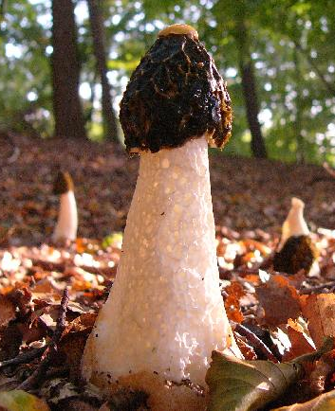
 | Stinkzwam | 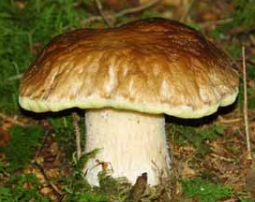
 | Zwavelkopjes | 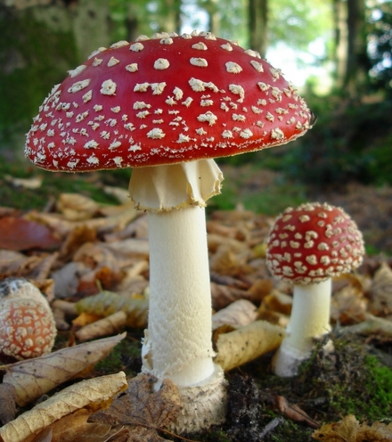
 | Champignon | 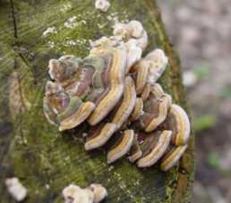
 | Elfenbankje | 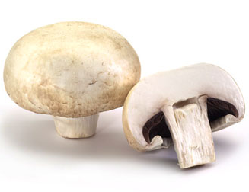
 | Eekhoorntjesbrood | 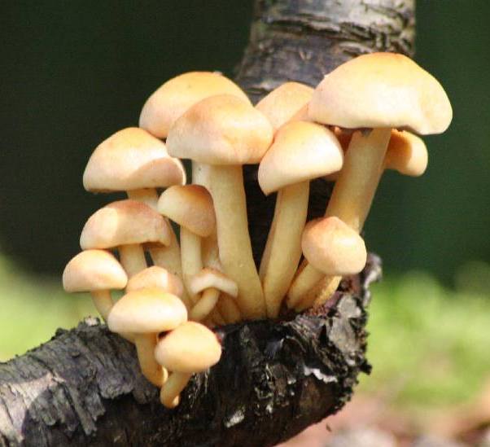
Nakijkblad
Stinkzwam
Eekhoorntjesbrood
Vliegenzwam
Elfenbankje
Champignon
Zwavelkopjes

